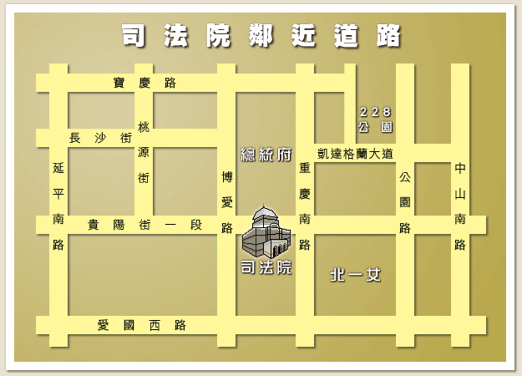
本院地址：臺北市中正區重慶南路1段124號 ，本院環境所限，附近停車不易，請盡量搭乘大眾交通工具。
捷運路線資訊：
捷運路線 | 搭車方法
淡水－新店線 | 在任一站上車後，在中正堂紀念站，轉小南門線，至小南門站下車
北投－南勢角線 | 在任一站上車後，在中正堂紀念站下車，轉小南門線，再到小南門站下車
昆陽－永寧(或亞東醫院)線 | 在任一站上車後，至西門站下車，轉小南門線，再到小南門站下車
聯營公車台北車站搭乘：
公車路線 | 下車站名
３(週六、日停駛) | 一女中站 (台北第一女子中學)（一女中正面）
209 | 一女中站 （一女中側面）
０西、０南（左） | 一女中站 （一女中後面）
252、262、304 | 臺北法院站
644 (青潭－博愛路) | 臺北法院站

